진행 상황 보고 — 2026-09-10
진행 상황 보고 — 2026-09-10
작성 손은총 · 자금세탁소 · 발표(9/11) 하루 전
────────────────────────────────────────────────────────────
0. 오늘의 출발점
어젯밤 세션에서 지금까지 쓰던 결론 하나가 무효로 밝혀졌다. **"언더샘플 비율(정상 거래를 얼마나 줄이느냐)은 성능에 영향이 없다"는
09-09 주간 실험의 결론이었는데, 원인을 보니 파이프라인이 비율 효과를 두 번** 지우고
있었다.
학습 시 쓰는 class_weight='balanced'(클래스별 가중치)가 어떤 비율을 넣든 모델이 항상 50:50을 보게 만들고, 그 뒤에 붙는 사전확률 보정이 그걸 다시 원래 비율로 되돌린다. 두 손질이 서로를 상쇄해 결과만 보면 "비율이 안 바뀐 것처럼" 보였던 것이다.
그래서 순위 지표(AUC, 정밀도)는 평평했지만, 확률 눈금 지표(ECE·Brier·알림 구간 평균 예측확률)는 비율을 늘릴수록 단조롭게 좋아지고 있었다. 문헌 세 편(Dal Pozzolo 2015·Liu 2026·Hancock 2024)도 이 해석과 맞아떨어졌다.
오늘 하루는 이 발견을 확인하는 실험을 마무리하고, 그 사이 남아 있던 다른 갈래 작업들을
처리하는 데 썼다.

────────────────────────────────────────────────────────────
0-1. 데이터 현황 (실측) — 클래스별 개수·비율, 피처, 언더샘플링

아래는 전부 train9.data.load_basis('main', dataset='HI-Large') 로 지금 이 순간 실제 저장된
processed_9class/HI-Large_main/ 산출물을 읽어 나온 값이다(추정·기억이 아니라 재실행 확인).
데이터 개수 — split × 클래스
라벨은 9-class 체계다: 알려진 8종 패턴(0~7번) + 9번째 "패턴 외"(정상 거래 + 라벨은 세탁인데 8종
어디에도 안 속하는 거래를 합친 것). train/val/test 는 시간순 분할(공식 주 기간 기준, 꼬리 절단 후)이다.
클래스 | train 개수 | train 비율 | val 개수 | val 비율 | test 개수 | test 비율
FAN-OUT | 5,813 | 0.00539% | 2,648 | 0.00737% | 2,922 | 0.00813%
FAN-IN | 6,072 | 0.00563% | 2,643 | 0.00736% | 2,609 | 0.00726%
GATHER-SCATTER | 5,743 | 0.00533% | 2,423 | 0.00674% | 2,386 | 0.00664%
SCATTER-GATHER | 11,715 | 0.01087% | 5,286 | 0.01471% | 5,323 | 0.01482%
CYCLE | 8,186 | 0.00759% | 5,222 | 0.01453% | 5,227 | 0.01455%
RANDOM | 6,134 | 0.00569% | 2,338 | 0.00651% | 2,502 | 0.00696%
BIPARTITE | 10,446 | 0.00969% | 4,937 | 0.01374% | 4,632 | 0.01289%
STACK | 4,692 | 0.00435% | 1,934 | 0.00538% | 1,830 | 0.00509%
8종 패턴 합계 | 58,801 | 0.05455% | 27,431 | 0.07635% | 27,431 | 0.07635%
패턴 외 세탁(9번째 클래스 안의 양성) | 49,202 | 0.04564% | 18,772 | 0.05224% | 19,636 | 0.05465%
순수 정상 | 107,675,262 | 99.89981% | 35,882,420 | 99.87141% | 35,881,024 | 99.86896%
전체 행 수 | 107,783,265 | 100% | 35,928,623 | 100% | 35,928,091 | 100%

읽는 법: 세탁 라벨이 붙은 거래 전체(8종 패턴 + 패턴 외 세탁)는 train 0.10021%· val 0.12859%· test 0.13100%다.
train 이 val·test 보다 양성 비율이 약 40% 낮다 — 학습 때 본 사전확률과 시험 때
사전확률이 다르다는 뜻이고, train 전량 기준으로 하는 사전확률 보정이 이 차이 때문에 val·test에서 살짝 어긋날 수 있다(클로드 판단).
8종 내부는 STACK(4,692) ~ SCATTER-GATHER(11,715)로 최대 2.5배 차이 난다.
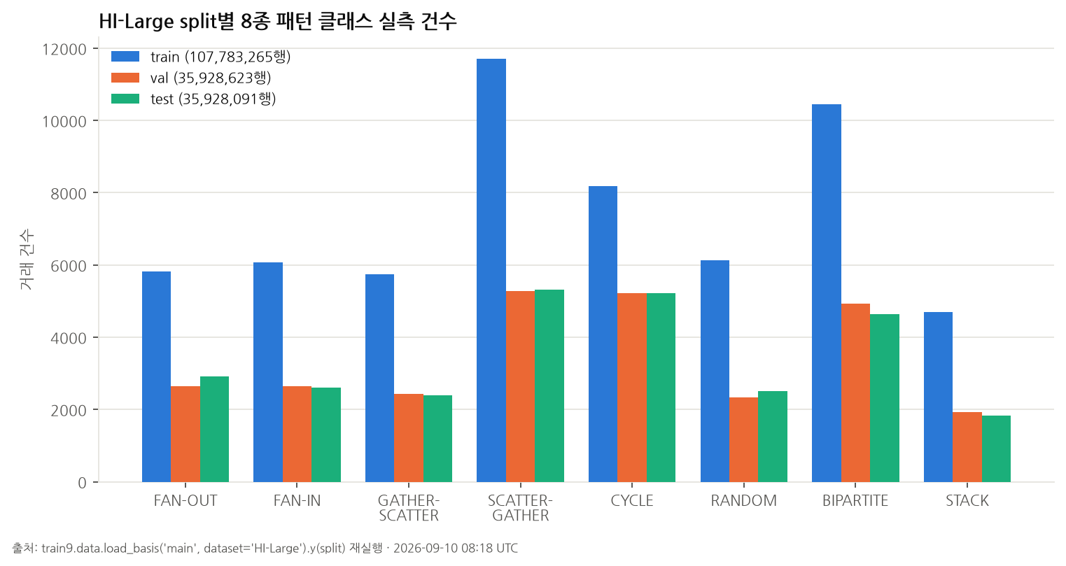
그림 1 — HI-Large split별 8종 패턴 클래스 실측 건수(그림 위 캡션 참고)
피처 — 실제 모델 입력 76개 (전체 81개 중 5개 제외)
전체 피처는 81개이고, 절대 시각을 담은 5개(hour_sin·hour_cos·dow_sin·dow_cos·is_weekend)는
팀 화두 10·17(절대 시각 미사용) 규칙에 따라 모델 입력에서 뺀다. 실제로 쓰는 76개를 성격별로 묶으면:
묶음 | 개수 | 예시
거래 금액(로그·표준화·통화 불일치) | 6 | amt_paid_log, amt_recv_log, amt_z_pay_ccy, ccy_mismatch, amt_mismatch 등
결제 수단 원핫 | 6 | fmt_ACH, fmt_Bitcoin, fmt_Cash, fmt_Wire 등
지급 통화 원핫 | 15 | pccy_US_Dollar, pccy_Euro, pccy_Bitcoin 등
수취 통화 원핫 | 14 | rccy_US_Dollar, rccy_Yen 등
달러 환산 금액 | 5 | usd_paid_log, usd_recv_log, usd_ratio_log, usd_gap_rel, usd_paid_z
거래 간 시간차(계좌·계좌쌍 단위) | 6 | dt_src_log, dt_dst_log, dt_pair_log 등
최근 창 거래 건수(1시간·24시간) | 6 | src_out_cnt_1h, dst_in_cnt_24h, pair_cnt_24h 등
판정 시점 이전 누적 차수 | 2 | src_hist_out_deg, dst_hist_in_deg
규칙 기반 위험 신호(as-of) | 12 | tb_structuring_10k, tb_self_loop, tb_round_amt, tb_dormant_burst 등
합계 | 76 | —

전부 features_meta.json 에 이름이 그대로 기록돼 있고, 위 묶음 구분은 접두어를 기준으로 이번에 분류한 것이다(내 판단, 기능 자체는 실측).
⚠️ 76개 전부를 그대로 쓰는 이유는 "줄일 필요가 없어서"가 아니다. 2026-09-03에 팀이 "피처가 너무 많으니 줄인다"고 결정했지만 몇 개까지 줄일지는 정하지 않았고, 후보 곡선을 만드는 실험까지는 끝났다(운영 모델 ExtraTrees 기준 val, 재현율 0.70 고정 정밀도). 중요도 상위 40개(0.589)·통화 원핫 30개 제거한 46개(0.585)·상위 25개(0.579)가
모두 76개 기준선(0.568)보다 나은 결과였고,
반대로 형식 원핫이나 거래 속도·간격 지표를 빼면 크게 무너지는 "못 빼는 블록"도 확인됐다(우리 실측, model_feature_reduce/feature_reduce_combo_et_s42.csv). 다만 이 결과가 실제 데이터 로딩 코드 (train9/data.py)에는 반영되지 않았다 — 그 코드는 all81(81개 전체)과 no_abs(76개, 절대 시각만 제외) 두 옵션만 지원하고 줄인 집합을 고르는 경로가 없다.
즉 **감축 근거는 이미 있는데 팀이 어느 안을 채택할지 정하지 않아 파이프라인엔 반영되지 않았고, 오늘 실행한 스윕·가중치 실험·클러스터링도 전부 이 미채택 상태(76개 전부)를 그대로 물려받았다.**
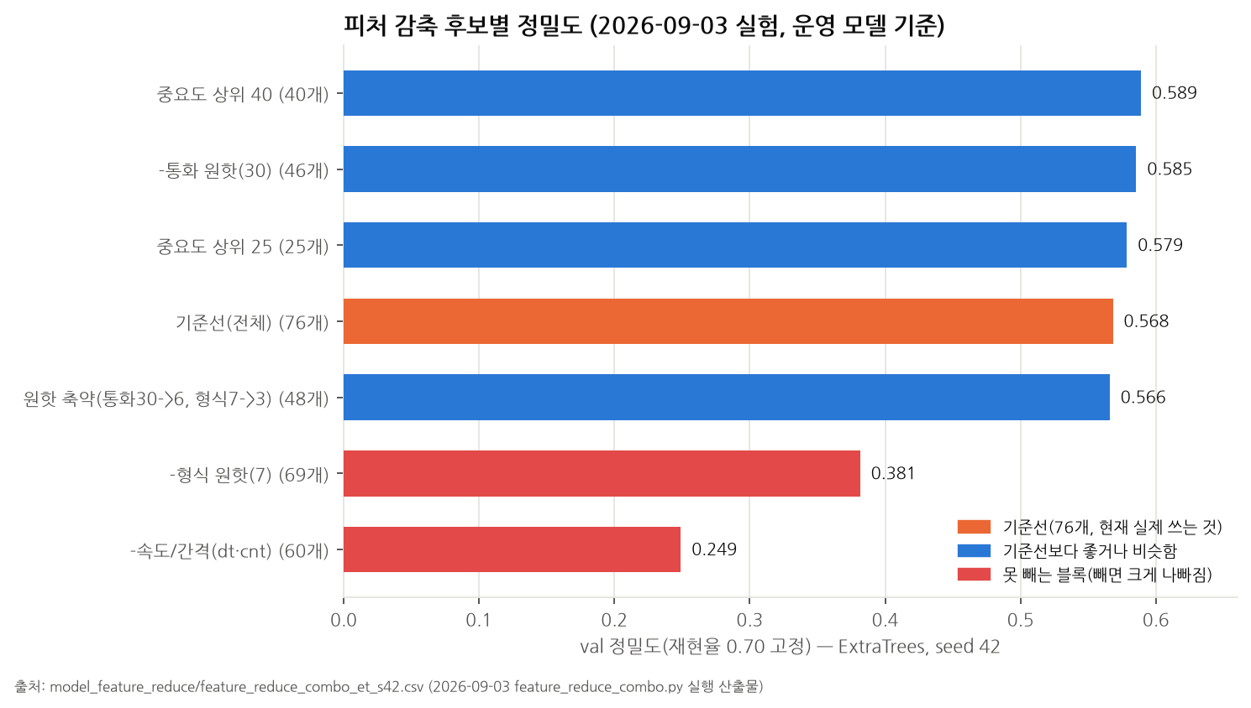
그림 3 — 피처 감축 후보별 정밀도(그림 위 캡션 참고)
언더샘플링 — 실제로 쓰이는 것과 지금 실험 중인 것을 구분

① 현재 프로덕션에 채택된 설정 (model_9class_large/selected_config.json, 실측):
표본 = random_r100(정상:패턴 = 100:1, 무작위), 모델 패밀리 = ExtraTrees, 가중치 = class_weight='balanced'.
이 설정은 HI-Large 에서 새로 고른 게 아니라 HI-Small 에서 고른 설정을 그대로 옮긴 것이다 — HI-Large train 전량(약 1억 행 × 76피처 float32 = 33GB)은 컨테이너 메모리 상한(27.3GiB) 안에 안 들어가고,
random_r300(2,400만 행)도 93분 학습 도중 OOM으로 죽었다(2026-09-02). 그래서 표본만 100:1로 줄였다.

② 오늘까지 실험용으로 만들어 학습 중인 것 (LightGBM-OOC 경로, §1~3 의 실험). 아래는 실제로 디스크에 있는 인덱스 파일 기준 개수다:
방식 | 비율(정상:패턴 목표) | 정상 표본 수 | 학습 총행 수(항상 유지 포함) | 비고
random(무작위) | 10 / 30 / 100 / 300 | 588,010 / 1,764,030 / 5,880,100 / 17,640,300 | 696,013 / 1,872,033 / 5,988,103 / 17,748,303 | 기존 4벌
random(무작위, 확장) | 350 / 400 / 450 / 500 | — | — | §1, r450 까지 완료
cluster(k-means 층화) | 10 / 30 / 100 / 300 | random 과 동일 정상 표본 수 | random 과 동일 | 중심 근접 절반+무작위 절반, K=1024
Cssmc | 10 / 30 / 100 / 300 | random 과 동일 정상 표본 수 | random 과 동일 | 군집 비례 무작위 후보 20개 중 KL 최소 채택

세 방식 모두 8종 패턴(58,801행)과 패턴 외 세탁(49,202행)은 비율과 무관하게 전량 유지하고, 정상
거래만 비율만큼 줄인다. 즉 "언더샘플링"은 정상 거래에만 적용되며 양성(세탁) 행은 어떤 팔에서도 지우지 않는다.
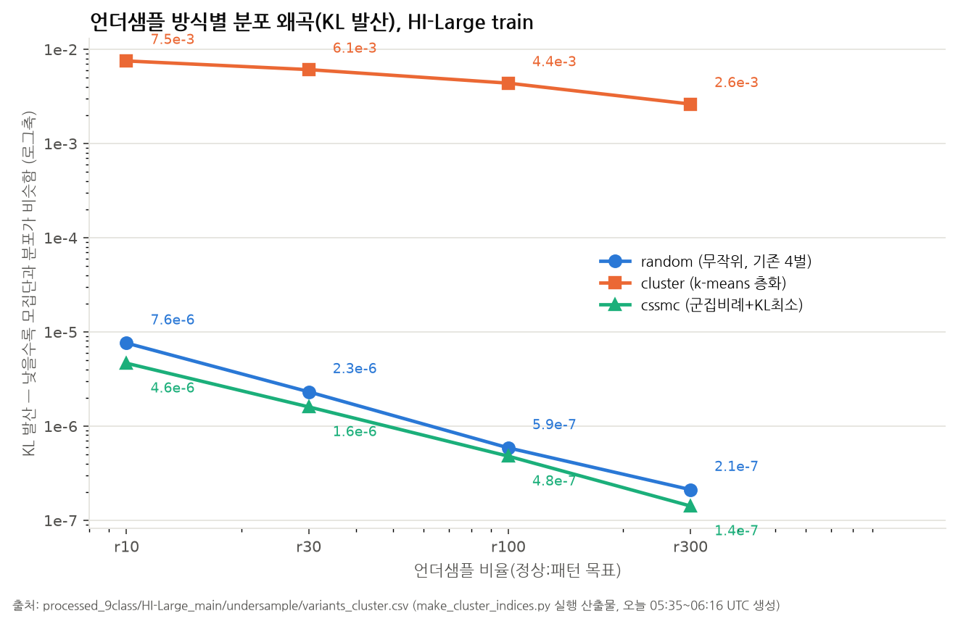
그림 2 — 언더샘플 방식별 분포 왜곡(KL 발산)(그림 위 캡션 참고)
────────────────────────────────────────────────────────────
0-2. 오늘 직접 진행한 검증 — 완결 판정(K)·꼬리 절단·알림 예산
아래는 실행 로그가 아니라 사용자가 직접 자료를 열어 재검증하고 판단한 내용이다. 실시간으로 남긴 메모를 근거로 정리했고, §1~3(오늘 돌린 실험)이 왜 지금 이 설계로 시작됐는지의 배경이 된다.
완결 판정(K) 재검증 — 09-08 실험이 정말 HI-Large 기준이었는지부터 확인
세탁 사건은 거래가 이어지는 도중에는 "끝났는지"를 알 수 없다 — 마지막 거래 뒤로 며칠간 새 거래가 없으면 사건이 닫힌 것으로 보는데, 그 대기일 K를 얼마로 잡을지가 문제였다. 09-08 세션이 낸 결론
(하루 배치 오판율 45.8% → 5일 대기 33.5% → 7일 대기 30.5%)이 혹시 작은 데이터(HI-Small)에서 잰 값을 큰 데이터(HI-Large)에 그대로 옮긴 것은 아닌지 의심하고 재확인했다. 데이터 행 수(1억 7,968만 건), 사건 수(16,263개), 입력 파일 줄 수, 보고서 수치를 소수점까지 대조해 **HI-Large 기준이 맞음을 확인했다.**(우리 실측)
재검증 도중 새로 드러난 문제 셋
1. 실험을 시작한 근거 수치 자체가 낡았다. "하루 단위로 끊으면 사건의 46%만 온전하다"는 관찰은 2026-08-25에 작은 데이터로 잰 값이었고, 큰 데이터로 다시 재면 16.6%다. 격차가 클수록 K일을 더 늘려야 할 이유도 더 커진다.
2. 주석과 실제 코드가 다르다. preprocess_9class.py:52의 주석은 "일별 거래량이 중앙값의 5% 미만인 꼬리를 자른다"고 적혀 있지만, 실제 HI-Large 전처리가 쓰는 prep9/lowmem.py:188은 가장 바쁜 날(최댓값)의 5%를 기준으로 자른다(v13_gnn_binary.py:204의 옛 버전만 중앙값 기준). 이번엔 잘리는 날이 우연히 같아 결과 숫자는 안 바뀌었지만, 코드와 설명이 다른 채로 두면 다음에 같은 자리에서 또 틀릴 수 있어 고쳐야 한다.(우리 실측, 2026-09-10 재확인)
3. 꼬리 절단이 시험 구간에만 몰려서 떨어진다. 잘려나간 약 4만 건 중 세탁 라벨이 붙은 게 24,273건 — 전체 세탁 양성의 17.6%다. 절단이 데이터 맨 끝(꼬리)에서 일어나는데, train/val/test를 시간순 60/20/20으로 나누다 보니 잘린 부분이 하필 test 구간과 겹친다. 그 결과 사건이 온전히 남은 비율이 train 96.7% → val 59.2% → test 24.8%로 무너진다.
"오판율" 수치 자체도 낮게 잡혀 있었다는 자각
오판(사건을 너무 일찍 닫음) 여부는 "닫은 뒤에 거래가 더 왔는가"로 판정하는데, 그 뒤에 온 거래를 꼬리 절단이 이미 지워버렸다면 "안 온 것"처럼 보여 오판이 아닌 것으로 잘못 세어진다.
그래서45.8%·33.5%·30.5%는 전부 실제보다 낮게 나온 값이고, 5일과 7일의 차이(약 3%p)조차 방향이 맞는지 보장이 안 된다는 점을 스스로 짚었다.
K 격자가 성긴 문제(1·2·3·5·7·14일만 재고 4·6일은 안 잼)는 "오판율-대기일 곡선이 한 방향으로만 매끄럽다면 없던 승자가 생기지는 않는다"고 잠정 판단했지만, 이 판단 자체도 다시 확인이 필요하다고 표시해뒀다.

"그냥 하루치로 보면 안 되나"부터 "매일 다시 판정하면 되지 않나"까지

실제 서비스가 하루 배치로 돈다는 점에서 "왜 K일씩 기다리지 않고 하루치만 보지 않는가"를 먼저 자문했는데, 하루 배치가 오판율 45.8%로 가장 나쁜 방식이었다 — 사건 지속 중앙값이 27.3일이라 하루로는 사건의 모양 자체가 보이지 않기 때문이다. 이어서 "사건을 아예 안 덮고 매일 다시 판정하면 되지 않나"라는 대안을 떠올렸다 — 한 번 K일 기다려 확정하고 닫아버리는 지금 방식 대신, 열린 사건을 매일 다시 보고 "오늘까지 보면 이렇다"로 계속 갱신하는 방식이다.
이렇게 하면 "언제 닫을 것인가"라는 질문 자체가 사라지고 "언제 조사관에게 넘길 것인가"로 바뀌는데, 후자는 틀려도 되돌리기 쉬운 질문이라 더 다루기 쉽다고 판단했다. 이건 계산이 아니라 팀 회의에서 물어볼 질문으로 남겨뒀다.
결론 — 진짜 병목은 K가 아니라 꼬리 절단
K일 값을 아무리 정교하게 골라도 꼬리 절단이 증거 자체를 지우는 한 의미가 없다는 결론에 이르렀다.
꼬리 절단 하나가 (a) 세탁 정답의 17.6%를 지우고 (b) 시험 구간 완결률을 96.7%에서 24.8%로 무너뜨리고 (c) K를 판정할 증거 자체를 없애고 (d) 유형 분류 성적의 발목까지 잡는다.
꼬리를 안 자른 버전으로 전처리를 다시 돌리는 작업이 이미 대기열에 있었는데 메모리 부족으로 계속 밀려 있었다는 것도 확인했고,
이 작업의 우선순위를 올려야 한다는 결론을 오늘 스스로 냈다.

임의 상수 추가 점검 — 97/165일, 알림 예산 0.1%, 통화 환산 피처
꼬리 절단(165일 중 97일만 유지) 자체의 타당성도 점검했다. 세 구간 모두 하루 거래량 중앙값이 약 193만 건으로 균일하다는 점은 확인됐지만(우리 실측), 그보다 더 큰 문제는 시험 구간 19일이 사건 지속 중앙값(27.3일)보다 짧다는 점과, 꼬리 절단까지 겹쳐 진행 중이던 사건의 라벨이 잘려나간다는
점이었다(위 항목과 동일한 근거).
알림 예산 쪽도 직접 손으로 계산해봤다. 시험 구간 하루 평균 양성 2,495건, 예산 1,930건이면 완벽한 모델이라도 재현율 상한이 77.4%다.
재현율 0.70을 맞추려면 2,495건의 70%인 1,746건을 잡아야 하는데, 그럼 정밀도 상한이 90.5%가 된다 — 목표(90%)와 여유가 거의 없다.
그 뒤 "알림 예산이 왜 하필 0.1%인가"를 따로 파고들어 근거를 찾아봤지만, (1) 건수로 자르는 이유는 있다(점수 기준선으로 자르면 분포가 밀릴 때 알림 수가 폭주한다) (2) 왜 0.1%인지는 근거가 없다 (3) 데이터셋의 세탁 비율(0.1%)과 우연히 일치해 논문식 비교 관례로 차용했을 가능성은 있으나 확인 불가 (4) "조사 인력이 고정돼 있다"는 운영 근거로
쓰였지만 하루 1,930건이 실제로 처리 가능한지 검증된 적이 없다 — **는 것을 스스로 확인해,
이 예산 숫자가 팀이 정한 값이 아니라 임의로 들어간 값임을 결론지었다.**
이어서 절대 시각 피처는 안 쓰고 있는데 **통화 환산 피처(usd_paid_log·usd_recv_log·usd_ratio_log 등)는 쓰이고 있다는 것도 새로 발견했다.**
팀 화두 8은 "공통 통화로 환산하지 않는다"였으므로, 이는 팀 결정 위반이다(우리 실측 — §0-1 피처 목록의 "달러 환산 금액" 5개가 그것이다).
문제 1·2·3 닫힘 조건 점검 — 오늘 실험 설계의 출발점
세 문제 각각을 "무엇을 하고 있나 / 왜 그런가 / 대안은 다 봤나"로 표를 만들어 스스로 점검했다.
언더샘플링은 방법(RUS)과 비율(r100)은 있는데 **"왜 r100인가"에는 메모리 제약 하나만 있고 성능 근거가 없다**는 것, 그리고 클러스터링(SMOTE·Tomek·NearMiss·cluster)은 전부 미측정이라는 것을 확인했다.
특히 클러스터 방식이 예전에 무작위 추출에 밀려 제외됐던 근거가 HI-Small 기준이었다는 점을 짚어, HI-Large에서 다시 써볼 근거를 스스로 마련했다(§3의 재현 실행으로 이어짐).
불균형 처리 파이프라인을 언더샘플→클래스 가중→사전확률 보정 세 단계로 그려보고, **앞의 두 단계가 서로를 상쇄하고 세 번째가 다시 되돌린다**는 것을 스스로 정리했다 — 이게 §2에서 실행한 가중치 on/off 실험의 직접적인 출발점이다.
분할 시 잘림 문제도 경계 걸침(4,851)·꼬리 절단으로 인한 미완결
(4,086)·묶기 창으로 인한 1건짜리(2,050) 세 가지를 전부 범위에 넣기로 스스로 정리했다(합쳐서 16,263건 중 5,276건, 32.4%만 채점 가능).
이 점검 과정에서 제시된 문헌 근거(Liu 2026, Hancock 2024)를 검토하며 스스로 의심되는 지점도 표시해뒀다 — 예를 들어 "우리도 진짜 그 논문과 같은 수치가 나오는지 직접 확인해볼 것", "598만 행과 1만 8천 행은 규모 차이가 너무 크지 않은가" 등. 이 의심들이 §2 실험의 대조군(가중치 off) 설계와 시드 3개를 넣기로 한 결정으로 이어졌다.
────────────────────────────────────────────────────────────
1. 비율 스윕 확장(r350~r500) 채점
기존 r10~r300 네 팔에 r350·r400·r450·r500을 추가해 비율 효과가 얼마나 더 이어지는지 봐야 했다.
이미 새벽에 시작된 학습이 순차로 돌고 있었고, 오늘은 이 결과를 채점하는 스크립트 두 개(calib_check_ratio_sweep.py, calib_check_log_bins.py)를 다시 확인하다가 문제를 하나 발견했다.
인계 문서에 "격자 무관으로 고쳐뒀다"고 적혀 있었지만 실제로는 **정규식이 잘못 적혀 있어 인자 없이 실행하면 바로 오류가 나는 상태**였다. 적힌 말과 실제 코드가 달랐던 것이다.
이걸 고치고, 결과 비교표 스크립트 (compare_ratio_sweep.py)도 r350 이후 팔을 받을 수 있게 팔 목록을 인자로 받도록 고쳤다.
한 팔당 학습 15분 + 채점 60분이 걸려 네 팔 전체는 약 5시간이 소요된다. 이 보고서를 쓰는 시각(07:24 UTC)
기준으로 r450까지 학습이 끝났고 r500이 남아 있다. 학습 자체는 메모리 6GB 안쪽으로 안전하게 돌고 있다.
────────────────────────────────────────────────────────────
2. 가중치 on/off × 비율 × 시드 실험
§1의 발견(가중치가 비율 효과를 상쇄한다)을 확인하려면 가중치를 끈 대조군이 있어야 한다. 그런데 학습 코드(train9/lgb_ooc.py, ooc_full_train.py)에는 애초에 가중치를 끄는 옵션 자체가 없었다.
그래서 class_weight='balanced'|'none'과 --seed 옵션을 새로 추가했다. 기본값은 현행 그대로 두고, 합성 데이터로 옛 코드와 예측 결과가 한 비트도 다르지 않음을 확인한 뒤에야 실제 파이프라인에 반영했다 — 지금 돌고 있는 스윕이 이 파일을 그대로 쓰기 때문에, 실행 중인 작업에 영향을 주면 안 됐다.
실험 설계는 가중치 on(현행)/off × 비율 r10/r300(양 끝) × 시드 3개(42·7·123, 기존 관례를 그대로 씀).
on×시드42 두 칸은 이미 있는 결과를 재사용하므로 새로 도는 건 10벌이고, 한 벌 75분씩 총 약 12.5시간 걸린다. 순서는 판단력이 가장 큰 것부터 — off×시드42 두 벌을 먼저 돌려 기존 on×42와 바로 대조하고, 이어서 시드 7, 시드 123 순으로 돈다.
§1 스윕이 끝나야 이어서 시작되도록 대기 조건을 걸어둔 러너(run_weight_exp_hi.sh)를 만들어 백그라운드에 띄웠다. 스윕 종료 → §1 채점표 재생성 → §2 학습 10벌 → 실험 전용 표 생성까지 한 번에 이어지는 구조다.
전체 완료 예상은 9/10 22:30 UTC(9/11 오전 7시 30분 한국시간) 전후다.
────────────────────────────────────────────────────────────
3. k-means 층화 추출과 CSSMC 클러스터링 재현
사용자가 언더샘플링 남은 갈래 중 클러스터 기반 방식 두 가지(k-means 층화, CSSMC) 실행을 지시했다.
둘 다 실제로 실행된 적이 없었던 이유부터 확인했다.
기존 코드(prep9/undersample.py)는 HI-Large(정상 거래 1억 770만 건)에서 표준화를 위해 정상 행 전체를 메모리에 두 번(원본 + 표준화 사본) 올리는 구조라, 필요한 메모리가 61GB로 컨테이너 한도(27.3GiB)를 훌쩍 넘겼다.
그래서 이제까지 이 경로는 "쓰는 곳이 없다"는 이유로 꺼져 있었는데, 실제로는 메모리 문제로 "못 쓴 것"이지 "안 쓰기로 한 것"이 아니었다.
100만 행씩 청크로 나눠 군집을 배정하는 방식으로 새 스크립트(make_cluster_indices.py)를 작성해 우회했다.
HI-Small로 먼저 스모크 테스트를 통과시킨 뒤 HI-Large 본 실행에 들어갔고, 최대 메모리 5GB 선에서50분 만에 끝났다.
CSSMC는 논문(김주미·정여진, 2024)에 나온 그대로 구현했다 — 군집 비율대로 무작위 추출한 후보를 20개 만들고, 그중 모집단(전체 정상 거래)과 확률분포가 가장 비슷한(쿨백-라이블러 발산이 가장 작은) 후보를 채택하는 방식이다.
다만 논문에 안 적힌 부분(발산 계산 방식, 후보 개수)은 직접 정해야 했고, 그 사실을
결과 파일에 그대로 남겼다.
학습 전 단계에서 이미 의미 있는 결과가 나왔다. 같은 크기로 뽑았을 때 CSSMC의 분포 왜곡(KL 발산)은 기존 무작위 추출과 거의 같았다(r300 기준 1.4e-7 대 2.1e-7). 반면 기존 k-means 층화(군집 중심에 가까운 표본을 우선 뽑는 방식)는 왜곡이 1,000~10,000배 더 컸다(2.6e-3).
"대표값을 고르겠다"는 의도가 오히려
모집단에서 더 멀어지는 결과를 낳은 것이다. 이 관찰은 문헌에서 본 해석 — CSSMC의 이득이 "잘 골라서"가
아니라 "더 많이 남겨서"일 수 있다는 것 — 과 방향이 같다. 다만 이건 학습 전 분포 비교일 뿐이고, 실제 분류 성능은 학습 결과가 나와야 판단할 수 있다.
이 클러스터 팔들의 학습도 대기 큐(run_cluster_arms_hi.sh)에 올려뒀다. §2 가중치 실험과 클러스터 인덱스 생성이 둘 다 끝나야 시작되고, cluster_r10 → cssmc_r10 → cluster_r300 → cssmc_r300 → r30·r100 순으로 8벌을 돈다. 다만 이 8벌은 가중치 on으로 도는데, §1·§2에서 확인한 상쇄가 여기에도 걸릴 수 있다.
off 대조군을 추가할지는 §2 결과를 보고 사용자가 정할 사안으로 남겨뒀다.
────────────────────────────────────────────────────────────
4. EDA 후보 조사 — 진행 중 중단
"다른 EDA 할 것이 더 없는지 판단만 해달라"는 요청에 따라, 문서·산출물을 폭넓게 훑어 후보를 모으는 조사를 시작했다. 회의록·인계 문서·상수 감사·기존 산출물 등 8개 출처를 각각 따로 훑어 총 180개 후보를 모았고, 중복을 병합해 99개로 줄인 단계까지 진행했다.
이후 각 후보가 "이미 했는지"와 "지금 범위·결정가치가 있는지"를 검증하는 단계로 넘어가려던 참에, 사용자가 토큰 사용량을 우려해 중단을 요청했다.
검증은 시작 직후였고 시행된 것이 없어, 지금까지
모은 원 후보와 병합 목록을 그대로 저장하는 선에서 멈췄다. 결과는 EDA후보_미검증_손은총_20260910.md (및 .json)에 있으며, 문서 상단에 "검증 전 초안이니 자기 판정 상태를 신뢰하지 말 것"이라는 경고를 달아뒀다.
재개하려면 저장된 워크플로 스크립트를 그대로 다시 실행하면 된다.
────────────────────────────────────────────────────────────
5. MLP·HDBSCAN 도입 검토 — 보류 판단
사용자가 다중 유형 분류에 MLP 모델을, 클러스터링 기법으로 HDBSCAN을 쓰는 방안을 물었다.
둘 다 지금은 우선순위가 아니라고 답했다.
이유는 모델이 나빠서가 아니라, 병목이 애초에 분류기가 아니라는 것이 실측으로 나와 있기 때문이다.
유형 분류 성능 개선 여지는 탐지 쪽이 +0.024인데 반해 사건을 묶는 방식 쪽이 +0.311로 훨씬 크고, 1간선 블록의 47%는 입력 피처가 완전히 똑같아서 어떤 분류기를 쓰든 구분할 정보 자체가 없다.
게다가 지금은 "세 가지 전처리 문제를 닫기 전에는 모델 개발을 하지 않는다"는 사용자 스코프 규칙에도 걸린다.
HDBSCAN은 언더샘플링이나 유형 분류에는 맞지 않지만 — 정상 거래 1억 건 규모에서 계산이 안 되고, 방금 §3에서 확인했듯 군집 기반 선택이 오히려 분포를 더 왜곡시키는 경향이 있었다 — **사건을 묶는 단계**에는 검토할 자리가 있다고 봤다. 지금 묶기 규칙(공백 18일)은 근거 없이 정해진 값이고, 초대형 허브 계좌가 사건 4,548건을 한 블록에 삼키는 문제가 있는데, 이는 밀도 기반으로 잘라내는 HDBSCAN의
성격과 맞는 문제이기 때문이다.
다만 이것도 순서상 분할 합의(§4의 팀 안건)가 끝난 뒤의 일이라 지금 당장 진행하지는 않았다.
────────────────────────────────────────────────────────────
6. 발표 자료 인용 오류 4건 정정 (완료)
09-09부터 밀려 있던 발표 자료 정정을 오늘 마쳤다. 백업은 _backup_인용정정_20260910/에 남겼다.
1. Hancock 논문 표 체리피킹 — "언더샘플링을 하면 성능이 나빠진다"는 근거로 Table 7의 ExtraTrees 행만 인용했는데, 같은 표의 LightGBM 행은 정반대(1:27 비율에서 최고, 원본에서 29% 급락)였다. 지금 파이프라인은 LightGBM을 쓰므로 이 근거는 방향이 바뀐다. 표 전체를 옮기고 이 사실을 명시했다.
2. Elkan 정리 오독 — "가지치기 없는 트리는 클래스 비율 변화에 영향받지 않는다"고 인용했는데, 원문을 다시 확인하니 이 불변 성질은 특정 불순도 함수(sqrt(p(1-p)))에서만 성립하고, 우리가 쓰는 Gini 불순도는 원문이 직접 "불변이 아니다"라고 못박고 있었다. 이 인용은 철회했다.
3. "문헌은 꼬리를 자르지 말라고 한다"는 과장 — 실제로는 그렇게 권고하는 문장이 없고, 확인한 문헌들이 관행으로 자르지 않을 뿐이었다. 표현을 "권고가 아니라 관행"으로 정정했다.
4. "기준 논문 3편 모두 안 자름"의 출처 불명확 — 직접 원문을 확인한 건 2편(Altman·Egressy)과 IBM 공식 코드 1개뿐이었고, 세 번째 논문이 무엇인지는 확인되지 않았다. 표현을 2편+코드 1개로 좁혔다.
수정은 세 파일(make_report_session0831.py, 발표초안_3대문제_손은총_20260901.md,
자료집_요약_손은총_20260909.md)에 걸쳐 있고, 원문을 지우지 않고 "(2026-09-10 정정)" 표기로 이전 판이 무엇을 잘못 말했는지 남기는 방식으로 고쳤다. 실험보고서_구조불균형분할_손은총_20260831.docx도 정정된 내용으로 다시 생성했다.
────────────────────────────────────────────────────────────
7. 지금 컨테이너 상태 (이 보고서 작성 시각 기준)
작업 | 상태 | 예상 완료
비율 스윕 r350~r500 | r450까지 완료, r500 진행 중 | 약 07:40 UTC
§1 채점표 재생성 | 스윕 종료 대기 | 스윕 직후
§2 가중치 실험 10벌 | 스윕 종료 대기 | 22:30 UTC 전후
§3 클러스터 학습 8벌 | §2 종료 대기 | §2 이후 순차

세 작업 모두 메모리 안전 범위(현재 anon 2GB대)에서 순차로 도는 백그라운드 러너에 올려뒀고, 서로 자원을 다투지 않도록 대기 조건을 걸어뒀다.
────────────────────────────────────────────────────────────
8. 다음에 할 일
1. §2 가중치 off 결과의 첫 대조(off×시드42, 12:20 UTC경 예상)가 나오면 비율 효과가 진짜인지 확인하고, §3 클러스터 실험에 off 팔이 필요한지 판단한다.
2. 안건 15(분할 재설계)·16(꼬리 절단)·17(태훈님 정렬) 팀 결정 패키지 문서를 만든다 — 표와 문헌 근거는 이미 있고 계산은 필요 없다.
3. §5에서 중단한 EDA 후보 검증을 재개할지, 병합 목록을 사람이 직접 훑을지 정한다.
4. (§0-2에서 새로 확인) 꼬리 절단 없이 다시 돌리는 전처리 작업의 우선순위를 올린다 — 메모리 자리가 나는 대로 다른 대기 작업보다 먼저 넣는다.
5. (§0-2) preprocess_9class.py 주석을 실제 코드(prep9/lowmem.py, 최댓값 기준)에 맞게 고친다.
6. (§0-2) 통화 환산 피처(usd_*)를 팀 화두 8 대로 빼고 성능이 얼마나 떨어지는지 먼저 재둔다 — 그냥 빼면 지금까지의 수치가 다 바뀔 수 있어 손해부터 측정한다. 백그라운드로 돌릴 수 있는 작업이다.
7. (§0-2) 하루 단위 채점으로 정정한다 — 지금은 시험 19일치를 한 통에 모아 상위 K건을 뽑지만, 실제 서비스는 매일 저녁 그날 거래만 놓고 뽑는다. 자르는 방식만 바꾸면 된다.
8. (§0-2) 알림 예산별 성능 곡선표를 만든다 — 하루 1,000/1,500/1,930/3,000건으로 바꿔가며 재현율· 정밀도가 어떻게 변하는지 봐서, 팀이 예산을 고를 때 쓸 근거를 만든다.
9. (§0-2) K=5일/7일 실험이 HI-Large 기준으로 맞는지는 오늘 확인 완료. 다만 K 격자(1·2·3·5·7·14일)가 성겨서 4일·6일을 못 봤다는 점과, "닫힘 뒤 거래가 지워져 오판율이 낮게 잡힌다"는 편향은 꼬리 절단 문제(§0-2)가 먼저 풀려야 다시 잴 수 있다.

